Многопоточность :

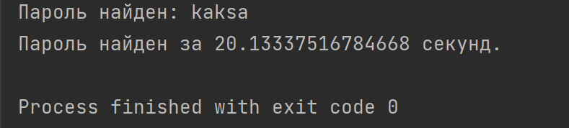

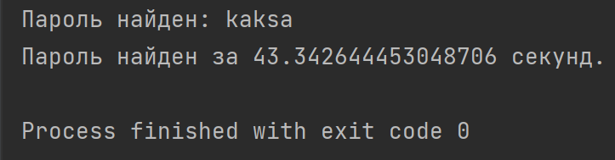Однопоточность :